ΦΥΣΙΚΗ ΙΙ - Σειρά Ασκήσεων 3

(Ενέργεια,Ορμή & Πίεση Η/Μ κύματος

Ανάκλαση , Διάθλαση )

Ημερομηνία παράδοσης: Τετάρτη 13/03/2002

1.Ο Ήλιος ακτινοβολεί ηλεκτρομαγνητική ενέργεια με ρυθμό P_{sun}=3.85 x 10²⁶W.
α)Σε ποια απόσταση από τον Ήλιο η ένταση της ακτινοβολίας του θα μειωθεί σε 1000W/m²;(Συγκρίνετε αυτή την απόσταση με την ακτίνα της τροχίας της Γης).
β)Στην απόσταση που βρήκατε ποια είναι η μέση πυκνότητα ενέργειας της ακτινοβολίας του Ηλίου; (Serway, κεφ.34,άσκηση 16)

2.Ένα ραδιοφωνικό κύμα μεταφέρει 25W/m² ισχύος ανά μονάδα επιφάνειας.Μια επίπεδη επιφάνεια εμβαδού Α είναι κάθετη προς τη διεύθυνση διάδοσης του κύματος.
α)Υπολογίστε την πίεση ακτινοβολίας στην επφάνεια,αν αυτή είναι τέλειος απορροφητής. (Serway, κεφ.34,άσκηση 25)
β)Υποθέστε ότι η επιφάνεια έχει διάστασεις 2.4m x 0.7m. Υπολογίστε την πίεση που μεταφέρεται στην επιφάνεια ανά δευτερόλεπτο. (Serway, κεφ.34,άσκηση 26)

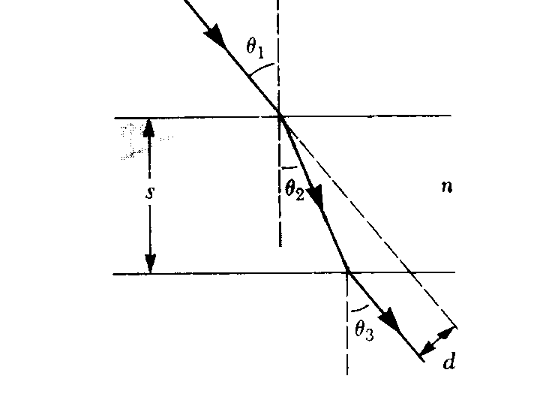
3. Mια λεπτή δέσμη φωτός διέρχεται δια μέσου γυάλινης πλάκας πάχους s=1cm και δείκτη διάθλασης n=1,52. Η δέσμη εισέρχεται από τον αέρα υπό γωνία θ₁=30^{ο}. Υπολογίστε την παράλληλη μετατόπιση d της δέσμης, όπως φαίνεται στο σχήμα. (Serway, κεφ. 35, άσκηση 50)

4. Ένα ψάρι σε μία λίμνη βρίσκεται σε απόσταση 15m από την ακτή. Ποιό είναι το ελάχιστο βάθος στο οποίο το ψάρι μόλις βλέπει έναν μικρό βράχο στην ακτή; (Serway, κεφ. 35, άσκηση 34)

